วิเคราะห์และเตือนภัย SMEs รายสาขา (SAW)
สำนักงานส่งเสริมวิสาหกิจขนาดกลางและขนาดย่อม (สสว.)
เตือนภัย: แนวโน้ม SMEs สาขาแก้วและเซรามิกสำหรับปี 2549 ฉบับ 6 ไตรมาสที่ 4
โดย โครงการวิเคราะห์และเตือนภัย SMEs รายสาขา (SAW)
สำนักงานส่งเสริมวิสาหกิจขนาดกลางและขนาดย่อม (สสว.)

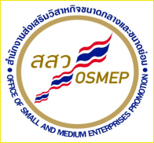


ผลการวิเคราะห์อุตสาหกรรมแก้วและเซรามิก (30 /11/2549)

อุตสาหกรรมแก้วและเซรามิกจัดเป็นอุตสาหกรรมพื้นฐานของประเทศ และในโรงงานขนาดกลางและขนาดเล็กจะใช้แรงงานคนเป็นส่วนใหญ่ในการผลิต ได้แก่ โรงงานผลิตเครื่องแก้วและบรรจุภัณฑ์แก้วรวมทั้งแก้วศิลป์ โรงงานผลิตเครื่องปั้นดินเผา หรือโรงงานผลิตเซรามิก เป็นต้น อีกทั้งยังช่วยสนับสนุนให้มีการนำไปใช้ในอุตสาหกรรมอื่น ๆ เช่น การก่อสร้าง อุตสาหกรรมไฟฟ้าและอิเล็กทรอนิกส์ อุตสาหกรรมยานยนต์ เป็นต้น แม้ว่าจะใช้แรงงานคนเป็นส่วนใหญ่ในการผลิตก็ยังสามารถสร้างมูลค่าเพิ่มจากการผลิตในประเทศได้เป็นจำนวนมาก เพราะวัตถุดิบที่ใช้ในการผลิตส่วนใหญ่สามารถหาได้จากภายในประเทศ โดยผู้ประกอบการส่วนใหญ่จะเป็นผู้ประกอบการขนาดกลางและขนาดเล็ก (SMEs) ซึ่งกระจายตัวอยู่ทั่วประเทศ จึงมีส่วนช่วยสร้างและกระจายรายได้ไปสู่ชนบทได้เป็นอย่างดี สำหรับในปี 2549 อุตสาหกรรมเซรามิกมีมูลค่าตลาดโดยรวมประมาณ 18,000 – 20,000 ล้านบาท
ทั้งนี้ สามารถกำหนดนิยามของอุตสาหกรรมแก้วและเซรามิกได้ว่า หมายถึง โรงงานผลิตผลิตภัณฑ์ที่ส่วนประกอบของผลิตภัณฑ์ทั้งหมดหรือส่วนใหญ่ผลิตจากวัตถุดิบที่มีอยู่ตามธรรมชาติบนเปลือกโลก ซึ่งกรรมวิธีการผลิตต้องผ่านการเผาที่อุณหภูมิสูง โดยอุตสาหกรรมเซรามิกจะประกอบด้วยอุตสาหกรรมที่มีผลิตภัณฑ์หลากหลายชนิด ซึ่งสามารถจำแนกตามประเภทได้เป็นเซรามิกชนิดไม่ทนไฟซึ่งไม่ได้ใช้ในงานก่อสร้าง เซรามิกทนไฟ และเซรามิกชนิดไม่ทนไฟซึ่งใช้กับงานก่อสร้าง เป็นต้น ดังนั้นอุตสาหกรรมเซรามิกจึงเป็นอุตสาหกรรมพื้นฐานของอุตสาหกรรมประเภทอื่น ๆ ได้แก่ อุตสาหกรรมไฟฟ้า อุตสาหกรรมแก้ว อุตสาหกรรมก่อสร้าง อุตสาหกรรมซีเมนต์ ตลอดจนอุตสาหกรรมอิเล็กทรอนิกส์และคอมพิวเตอร์ เป็นต้น ส่วนอุตสาหกรรมแก้วจัดอยู่ในหมวดอุตสาหกรรมที่ประกอบด้วยการผลิตแก้วและผลิตภัณฑ์แก้ว ซึ่งเป็นการผลิตที่ตอบสนองต่อความต้องการของอุตสาหกรรมต่อเนื่อง เช่น อุตสาหกรรมยานยนต์ เครื่องใช้ไฟฟ้า อุปกรณ์การแพทย์ เฟอร์นิเจอร์ อุตสาหกรรมการก่อสร้าง การตกแต่งอาคารสำนักงาน ตลอดจนบรรจุภัณฑ์อาหาร ยา และเครื่องสำอาง เป็นต้น และจาก ผลการศึกษาข้างต้นสามารถสรุปข้อมูลเพื่อการเตือนภัยได้ดังนี้

- มูลค่าตลาดด้านยอดขาย

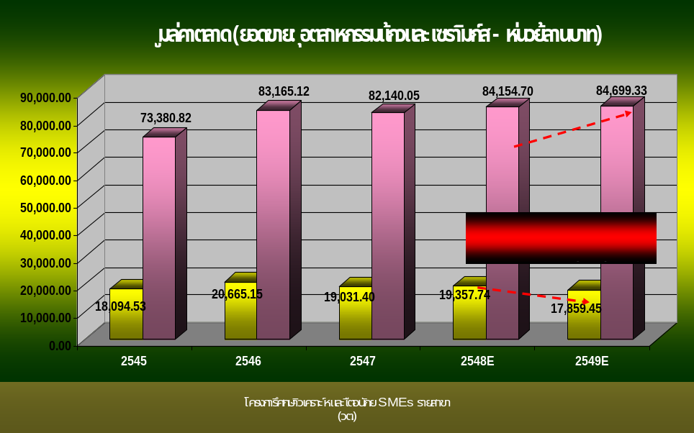
ประมวลโดย: SAW สำนักงานส่งเสริมวิสาหกิจขนาดกลางและขนาดย่อม สสว.

ด้านมูลค่ายอดขายของอุตสาหกรรมแก้วและเซรามิกจะพบว่า SMEs มีมูลค่ายอดขายเติบโตลดลงในปี 2549 ประมาณ 7.74% เมื่อเทียบกับปี 2548 ในขณะที่ภาพรวมอุตสาหกรรมแก้วและเซรามิกก็มีการเติบโตเพิ่มขึ้นเล็กน้อยที่ระดับ 0.65 % ในปี 2549 แสดงว่า SMEs มีความสามารถในการทำยอดขายได้ต่ำกว่าภาพรวมของอุตสาหกรรมแก้วและเซรามิก

วิเคราะห์และเตือนภัย SMEs รายสาขา (SAW)
สำนักงานส่งเสริมวิสาหกิจขนาดกลางและขนาดย่อม (สสว.)
2. มูลค่าตลาดด้านกำไร
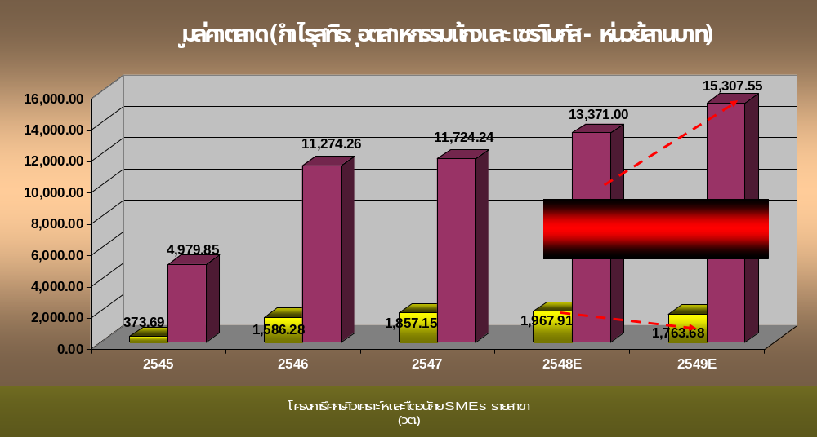ประมวลโดย: SAW สำนักงานส่งเสริมวิสาหกิจขนาดกลางและขนาดย่อม สสว.

ด้านมูลค่ากำไรสุทธิของอุตสาหกรรมแก้วและเซรามิกจะพบว่า SMEs มีมูลค่ากำไรสุทธิลดลงถึง 10.38% ในปี 2549 เมื่อเทียบกับปี 2548 ในขณะที่ภาพรวมอุตสาหกรรมแก้วและเซรามิกมีกำไรเพิ่มขึ้นที่ 14.48 % แสดงว่า SMEs มีอัตราการทำกำไรได้ ต่ำกว่าภาพรวมของอุตสาหกรรมแก้วและเซรามิก

3. มูลค่าตลาดด้านสินทรัพย์
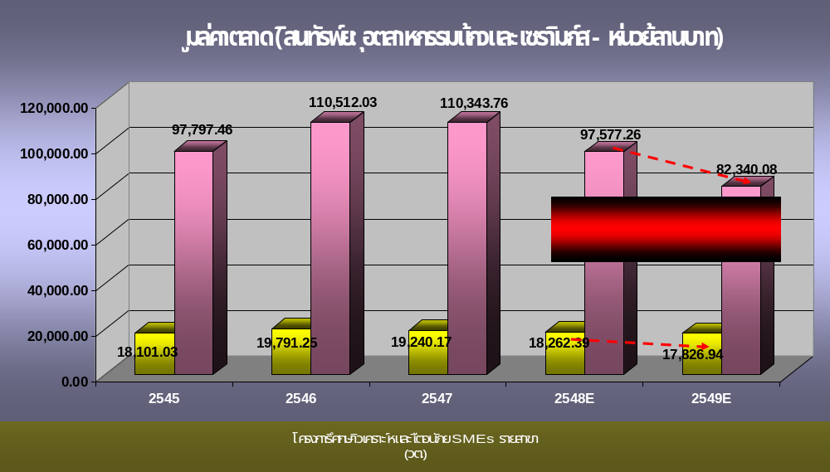
ประมวลโดย: SAW สำนักงานส่งเสริมวิสาหกิจขนาดกลางและขนาดย่อม สสว.

ด้านมูลค่าสินทรัพย์ของอุตสาหกรรมแก้วและเซรามิกจะพบว่า SMEs มีมูลค่าสินทรัพย์เติบโตลดลงในปี 2549 ประมาณ 2.38 % เมื่อเทียบกับปี 2548 ในขณะที่ภาพรวมของอุตสาหกรรมแก้วและเซรามิกจะมีการเติบโตลดลงเช่นกันที่ 15.62 % ใน ปี 2549 แสดงว่า SMEs มีการลงทุนในอัตราที่ลดลงแต่สูงกว่าภาพรวมอุตสาหกรรมแก้วและเซรามิก

วิเคราะห์และเตือนภัย SMEs รายสาขา (SAW)
สำนักงานส่งเสริมวิสาหกิจขนาดกลางและขนาดย่อม (สสว.)
4. ตำแหน่งในการแข่งขันด้านการส่งออก (สถานะเมื่อเทียบกับระดับสากล)
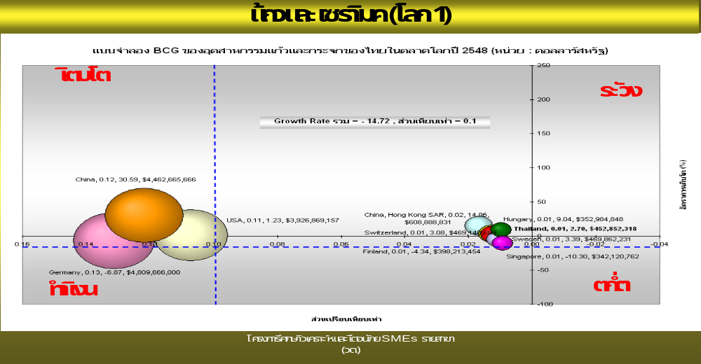
ประมวลโดย: SAW สำนักงานส่งเสริมวิสาหกิจขนาดกลางและขนาดย่อม สสว.

การแข่งขันในตลาดโลกของสาขาแก้วและกระจก พบว่า ประเทศไทยมีอัตราการเติบโตค่อนข้างต่ำ (2.7 %) เมื่อเทียบกับค่าเฉลี่ยของตลาดโลกที่มีอัตราการเติบโต 14.72% และมีส่วนแบ่งทางการตลาดที่ 0.01 เท่า ต่ำกว่าค่าเฉลี่ยของตลาดโลก (0.1) โดยตกอยู่ในสถานะเฝ้าระวังค่อนไปทางตกต่ำ จึงจะต้องพยายามเพิ่มส่วนแบ่งตลาดและอัตราการเติบโตให้สูงขึ้น โดยกลุ่มผู้นำ ได้แก่ China

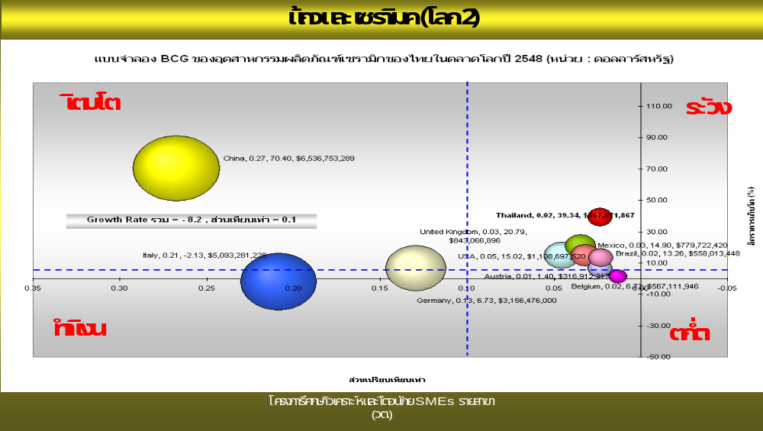
ประมวลโดย: SAW สำนักงานส่งเสริมวิสาหกิจขนาดกลางและขนาดย่อม สสว.

การแข่งขันในตลาดโลกของสาขาผลิตภัณฑ์เซรามิก พบว่า ประเทศไทยมีอัตราการเติบโตค่อนข้างสูง (39.34 %) เมื่อเทียบกับค่าเฉลี่ยของตลาดโลกที่มีอัตราการเติบโต -8.2% และมีส่วนแบ่งทางการตลาดที่ 0.02 เท่า ต่ำกว่าค่าเฉลี่ยของตลาดโลก (0.1) โดยตกอยู่ในสถานะเฝ้าระวัง จึงจะต้องพยายามเพิ่มส่วนแบ่งตลาดให้สูงขึ้น โดยกลุ่มผู้นำ ได้แก่ China, Italy, United Kingdom เป็นต้น

วิเคราะห์และเตือนภัย SMEs รายสาขา (SAW)
สำนักงานส่งเสริมวิสาหกิจขนาดกลางและขนาดย่อม (สสว.)
5. ตำแหน่งในการแข่งขันด้านการส่งออก (สถานะในการแข่งขันกับภาพรวมอุตสาหกรรมภายในประเทศ)
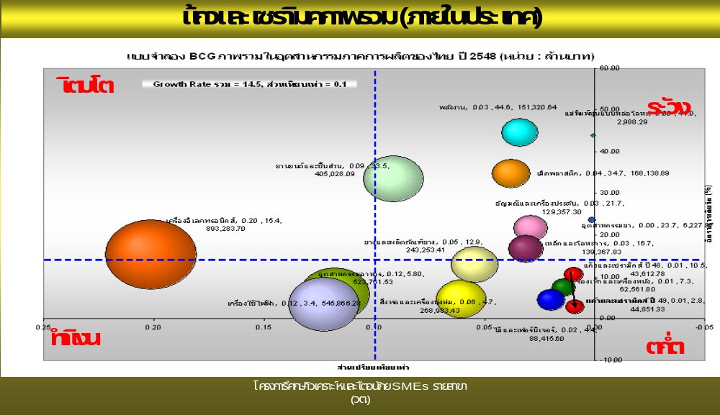
ประมวลโดย: SAW สำนักงานส่งเสริมวิสาหกิจขนาดกลางและขนาดย่อม สสว.
การแข่งขันในภาพรวมของสาขาแก้วและเซรามิกส์ในประเทศ มีอัตราการเติบโตลดลงจากระดับ 10.5% ในปี 2548 เป็น 2.8% ในปี 2549 และต่ำกว่าค่าเฉลี่ยของประเทศ (14.5% สำหรับปี 2548) ในขณะที่มีส่วนแบ่งทางการตลาด 0.01 เท่าในปี 2549 ซึ่งต่ำกว่าค่าเฉลี่ยของอุตสาหกรรม (0.1 เท่า) โดยตกอยู่ในสถานะตกต่ำ จึงควรจะต้องพยายามเพิ่มอัตราการเติบโตและส่วนแบ่งตลาดให้สูงขึ้นต่อไป

6. ตำแหน่งในการแข่งขันด้านการส่งออก SMEs (สถานะในการแข่งขันกับภาพรวมอุตสาหกรรมภายในประเทศ)
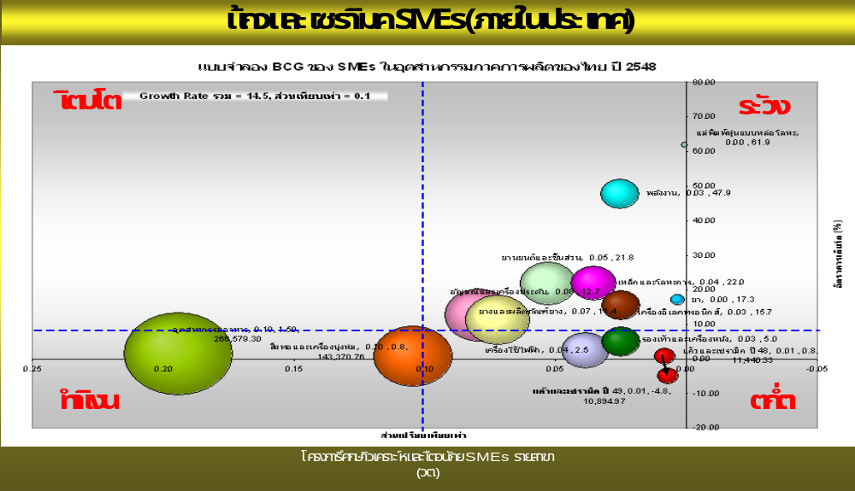
ประมวลโดย: SAW สำนักงานส่งเสริมวิสาหกิจขนาดกลางและขนาดย่อม สสว.
การแข่งขันของ SMEs ในสาขาแก้วและเซรามิกมีอัตราการเติบโตลดลงจากระดับ 0.8% ในปี 2548 เป็น -4.8% ในปี 2549 และต่ำกว่าค่าเฉลี่ยของประเทศค่อนข้างมาก (14.5% สำหรับ ปี 2548) ในขณะที่มีส่วนแบ่งทางการตลาด 0.01 เท่าในปี 2549 ต่ำกว่าค่าเฉลี่ยของอุตสาหกรรมทั้งหมด (0.1) โดยตกอยู่ในสถานะตกต่ำ จำเป็นต้องปรับปรุงเพื่อขยายอัตราการเติบโตและส่วนแบ่งตลาดให้สูงขึ้นต่อไป

วิเคราะห์และเตือนภัย SMEs รายสาขา (SAW)
สำนักงานส่งเสริมวิสาหกิจขนาดกลางและขนาดย่อม (สสว.)
7. ตำแหน่งในการแข่งขันด้านการส่งออก (สถานะในการแข่งขันจำแนกตามขนาด)
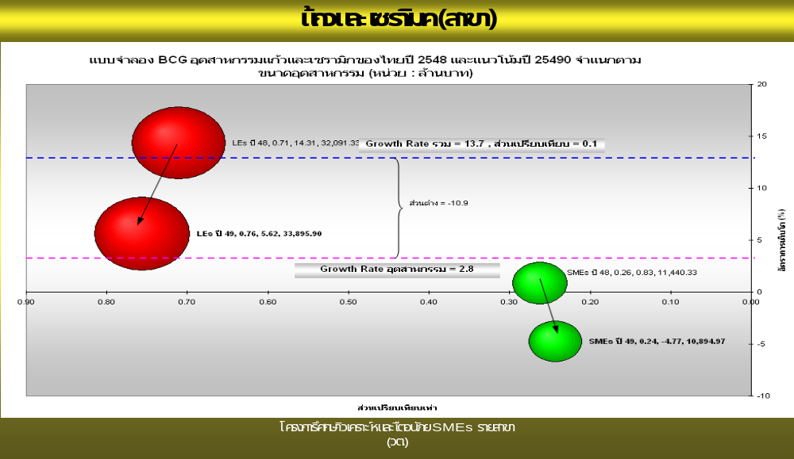
ประมวลโดย: SAW สำนักงานส่งเสริมวิสาหกิจขนาดกลางและขนาดย่อม สสว.
การแข่งขันของ SMEs ในสาขาแก้วและเซรามิกเทียบกับ LEs ในปี 2549 จะพบว่าด้านอัตราการเติบโตจะมีอัตราการเติบโตลดลงทั้งคู่ โดย LEs จะมีค่าลดลงมาอยู่ที่ระดับ 5.62% เทียบกับปี 2548 ในขณะที่ SMEs มีการเติบโตลดลงที่ระดับ -4.77% ในด้านส่วนแบ่งทางการตลาดของ SMEs จะมีค่าลดลงจาก 0.26 เป็น 0.24 และ LEs มีส่วนแบ่งตลาดเพิ่มขึ้นจาก 0.71 เป็น 0.76

8. ตำแหน่งในการแข่งขันด้านการส่งออก (สถานะแข่งขันของ SMEs ในส่วนของแก้วและเซรามิก)
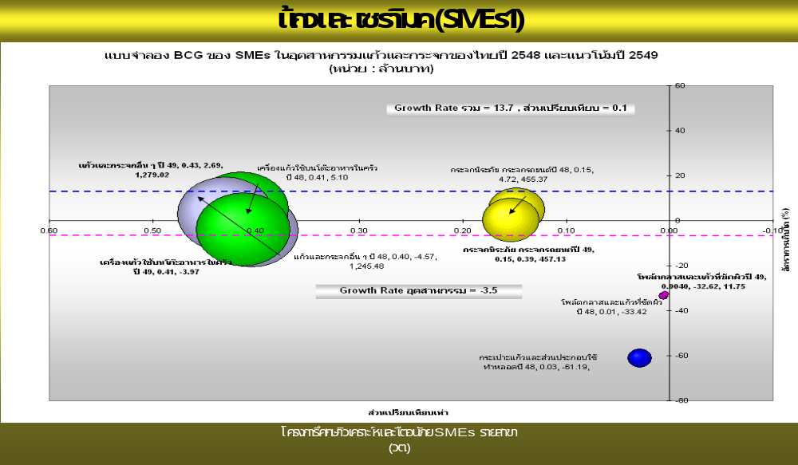
ประมวลโดย: SAW สำนักงานส่งเสริมวิสาหกิจขนาดกลางและขนาดย่อม สสว.

การแข่งขันของ SMEs ประเภทแก้วและเซรามิกในปี 2549 เทียบกับปี 2548 จะพบว่า ผลิตภัณฑ์ที่มีอัตราการเติบโตสูงขึ้น ได้แก่ แก้วและกระจกอื่นๆ ในขณะที่เครื่องแก้วใช้บนโต๊ะอาหารในครัว กระจกนิรภัย กระจกรถยนต์ จะมีอัตราการเติบโตลดลง ทางด้านส่วนแบ่งตลาด จะพบว่าส่วนที่มีส่วนแบ่งตลาดเพิ่มขึ้น ได้แก่ แก้วและกระจกอื่นๆ ในขณะที่เครื่องแก้วใช้บนโต๊ะอาหารในครัว กระจกนิรภัย กระจกรถยนต์จะมีส่วนแบ่งตลาดเท่าเดิม

วิเคราะห์และเตือนภัย SMEs รายสาขา (SAW)
สำนักงานส่งเสริมวิสาหกิจขนาดกลางและขนาดย่อม (สสว.)
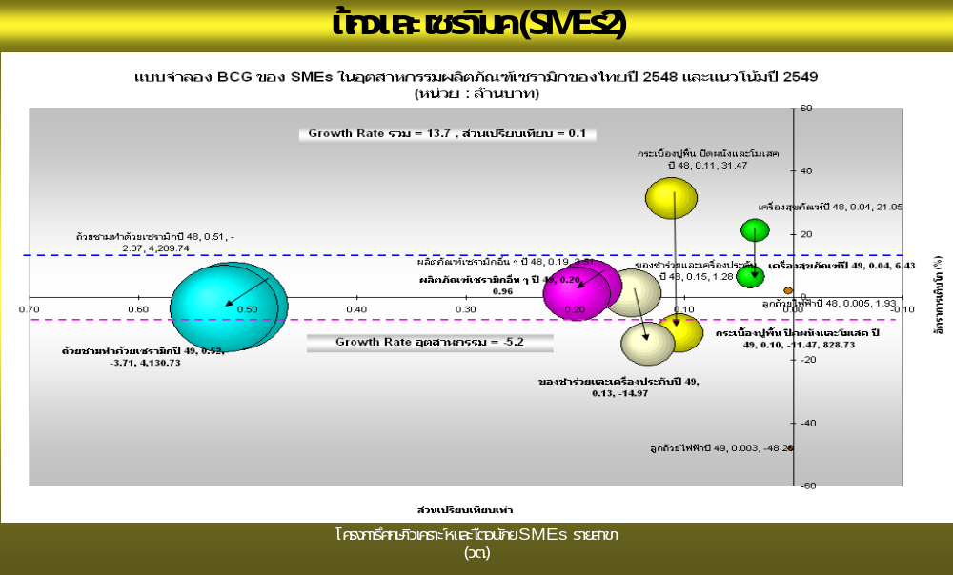
ประมวลโดย: SAW สำนักงานส่งเสริมวิสาหกิจขนาดกลางและขนาดย่อม สสว.

การแข่งขันของ SMEs ประเภทแก้วและเซรามิก ในปี 2549 เทียบกับปี 2548 จะพบว่า ทุกผลิตภัณฑ์จะมีอัตราการเติบโตลดลง ได้แก่ ถ้วยชามทำด้วยเซรามิก ผลิตภัณฑ์เซรามิกอื่นๆ ของชำร่วยและเครื่องประดับ กระเบื้องปูพื้นปิดผนังและโมเสค เครื่องสุขภัณฑ์ ทางด้านส่วนแบ่งตลาดจะพบว่า ส่วนที่มีส่วนแบ่งตลาดเพิ่มขึ้น ได้แก่ ถ้วยชามทำด้วยเซรามิก ผลิตภัณฑ์ เซรามิกอื่นๆ ในขณะที่ของชำร่วยและเครื่องประดับ กระเบื้องปูพื้นปิดผนังและโมเสคจะมีส่วนแบ่งตลาดลดลง

9. สถานะทางการเงิน และอัตราส่วนทางการเงิน (ความสามารถในการทำกำไร)
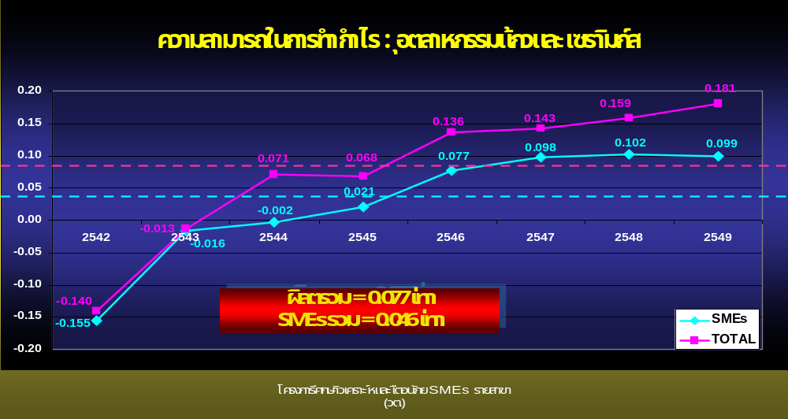
ประมวลโดย: SAW สำนักงานส่งเสริมวิสาหกิจขนาดกลางและขนาดย่อม สสว.
ความสามารถในการทำกำไรของ SMEs เทียบกับภาพรวมของอุตสาหกรรมแก้วและเซรามิก จะพบว่ามีค่าดัชนีเพิ่มขึ้นโดยตลอดตั้งแต่ปี 2542-2549 โดยสูงกว่าค่าเฉลี่ยของ SMEs รวมทุกอุตสาหกรรมตั้งแต่ปี 2546 และสูงกว่าภาพรวมของอุตสาหกรรมแก้วและเซรามิกตั้งแต่ปี 2547 แสดงว่าอุตสาหกรรมแก้วและเซรามิกของ SMEs มีอัตราการทำกำไรได้ดีกว่าภาพรวมของอุตสาหกรรมแก้วและเซรามิก

วิเคราะห์และเตือนภัย SMEs รายสาขา (SAW)
สำนักงานส่งเสริมวิสาหกิจขนาดกลางและขนาดย่อม (สสว.)
10. สถานะทางการเงิน และอัตราส่วนทางการเงิน (อัตราการหมุนเวียนของสินทรัพย์)
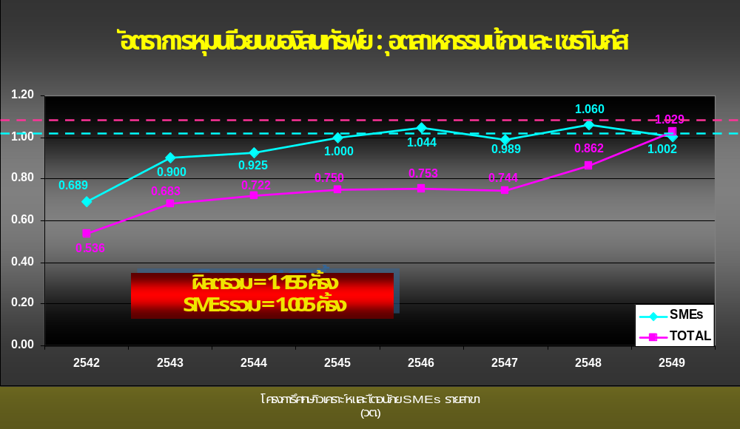
ประมวลโดย: SAW สำนักงานส่งเสริมวิสาหกิจขนาดกลางและขนาดย่อม สสว.

อัตราการหมุนเวียนของสินทรัพย์ของ SMEs เทียบกับภาพรวมของอุตสาหกรรมแก้วและเซรามิก จะพบว่าค่าดัชนีมี ค่าผันผวนโดยเพิ่มขึ้นและลดลงตั้งแต่ปี 2546 - 2549 และต่ำกว่าค่าเฉลี่ยของอุตสาหกรรมผลิตรวม และค่าเฉลี่ยของ SMEs รวมทุกอุตสาหกรรม รวมถึงต่ำกว่าภาพรวมของอุตสาหกรรมแก้วและเซรามิกในปี 2549 ซึ่งแสดงว่า SMEs มีความสามารถในการใช้สินทรัพย์เริ่มต่ำกว่าภาพรวมอุตสาหกรรม

สุดท้าย ด้านผลิตภาพต่อการจ้างงานต่อปีของ SMEs ในอุตสาหกรรมแก้วและเซรามิกจะพบว่า ในส่วนของค่าดัชนียอดขายสุทธิต่อจำนวนการจ้างงานมีค่าลดลงมาโดยตลอดตั้งแต่ปี 2548 และคาดว่าจะลดลงในปี 2550 และต่ำกว่าค่าเฉลี่ยของ SMEs ขายรวม ด้านค่าดัชนีกำไรสุทธิต่อจำนวนการจ้างงานมีค่าผันผวนมาโดยตลอด แต่สูงกว่าค่าเฉลี่ยของ SMEs กำไรรวม ส่วนดัชนีสินทรัพย์ต่อจำนวนการจ้างงานมีค่าลดลงในปี 2549 แต่คาดว่าจะสูงขึ้น ในปี 2550

ต้องการข้อมูลเพิ่มเติมติดต่อได้ที่ โครงการศึกษาวิเคราะห์และเตือนภัย SMEs รายสาขา*สำนักงานส่งเสริมวิสาหกิจขนาดกลางและขนาดย่อม (สสว.) โทร. 0-2278-8800 ต่อ 466
หรือที่ สสว.Call Center โทร. 0 – 2686 – 9111 เว็บไซต์ www.sme.go.th

* = สำหรับสมาชิกของ สสว. ที่เป็นสมาชิกของโครงการศึกษาวิเคราะห์และเตือนภัย SMEs รายสาขาจะได้รับรหัสผ่านการใช้งานระบบเตือนภัยเพื่อการลงทุนและ CD โปรแกรมการคาดการณ์ความสามารถของกิจการเปรียบเทียบรายสาขา ตลอดจนโปรแกรมพยากรณ์ยอดขายแบบมีพลวัต (ธันวาคม 2549)

